Жалобная книга природы

1.Жалоба молодой ёлочки.
Я услышала жалобу молодой ёлочки. Она очень боится, что когда подрастет, ею украсят зал к новогоднему празднику.

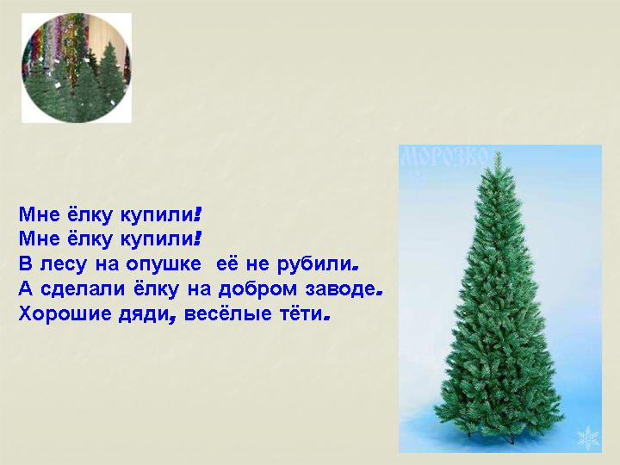

2.Жалоба лекарственных растений.
Вот букет он брошен вместе с сором
Умирают сжавшись лепестки
Это люди срывают без разбора
Нежные тугие стебельки
Очень просто погубить живое
Ведь не могут же растения сказать:
«Наслаждайтесь нашей красотою,
Только очень просим наc не рвать»
3.Жалоба деревьев.
Пошла я в парк погулять. И увидела, что в парке то тут, то там торчат пеньки. Села я на пенек и услышала как березка и сосна ведут печальный разговор о том, что зимой люди спилили молодые и красивые деревья для обогрева своих домов, не думая, что они наносят ущерб природе, разрушают красоту парков, улиц.
Ведь деревья и кустарники - это легкие нашего города , дающие городу чистый воздух, очищающие наши улицы от выхлопных газов.

4.Жалоба ветерка.
Ветерок мне пожаловался вчера на прогулке, что воздух каким он нас обдувает становится грязным и вредным. Люди постоянно изменяют окружающую среду: строят города, вырубают леса. Дымы заводов, выхлопные газы автомобилей, мусор, сжигаемые в котельных горюче смазочные вещества загрязняют и отравляют не только воздух но и воду, почву.

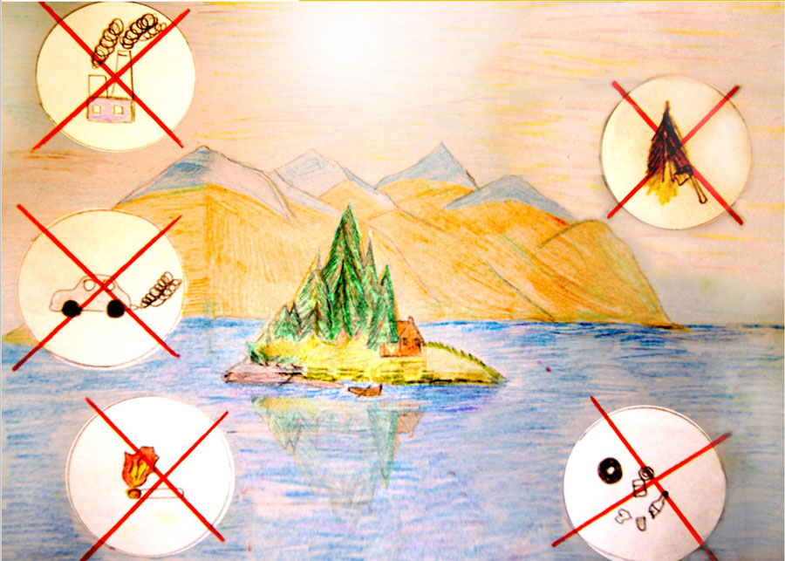

5.Жалоба дождевого червяка.
Случайно, работая весной на даче, я услышала жалобу дождевого червя, который вылез погреться на солнышке. Дождевой червь беспокоился за себя и своих товарищей, которым скоро негде будет жить на Земле из-за того, что наша Планета засорена мусором.

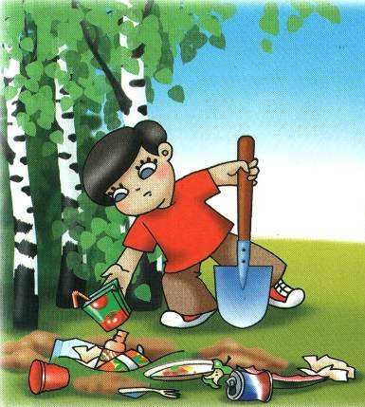

6.Жалоба капельки воды.
Я на даче поливала огород. На листике я увидела капельку. Она была сильно огорчена тем, что от неправильных действий людей вода на речке загрязнена сточными водами, навозной жижей, различным мусором. Всё это может вызвать уничтожение водоема, а также гибель всего живого в воде.
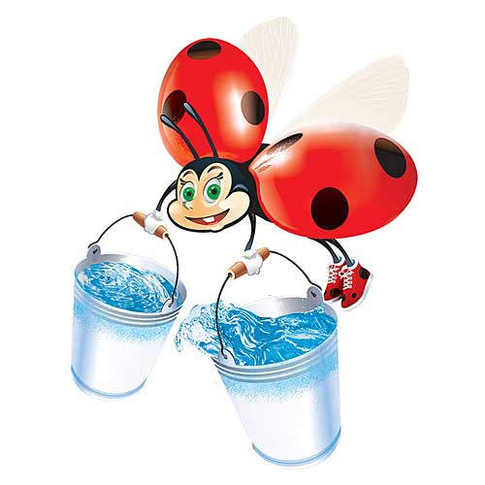
7.Жалоба зимующих птиц.
С одной стороны нам, синицам и снегирям, грех жаловаться: зимних столовых у нас немало. Дети вовремя об этом позаботились. Спасибо им! Но вот меню их очень однообразное: замёрзшая каша, хлебные крошки. Да не всегда нам достаётся: то ветром его сдует, то снегом занесёт, а то и вовсе положить его забудут.
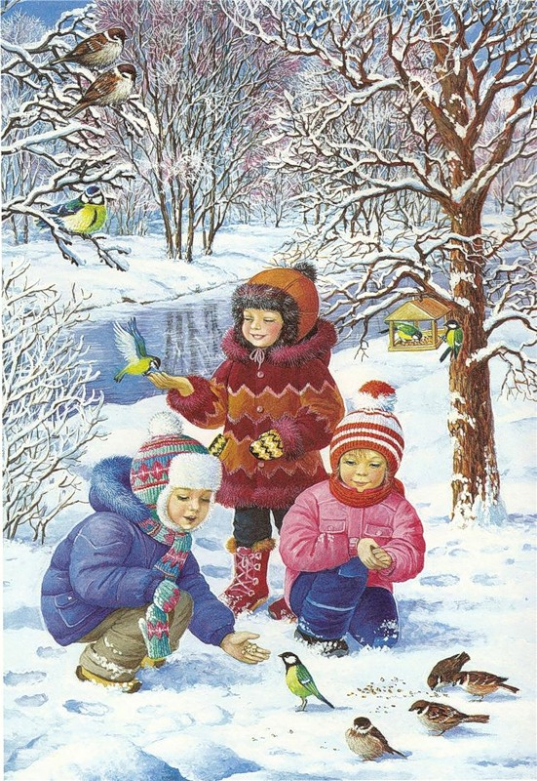
8.Жалоба Земного шара.
Пришел как-то раз Земной шар к парикмахеру. И жалобно-жалобно заплакал: “Помогите прошу Вас! Наведите порядок на Земле. Я устал от промышленных отходов, мусора. Посмотрел парикмахер внимательно и покачал головой: “Да, дело серьезное! Ну и ничего эту проблему можно решить! Есть у меня один рецепт. Это универсальная система отчистки всевозможных отходов. Она поможет избавиться от мусора и решить проблему и решить другие проблемы на Земле”.

